

Nom du document | Les bases de la syntaxe Liascript
Auteurs | Samuel Jamet
Version et date | 26/11/2025 | Version en cours :
Date première version | [Date]
Informations de mise à jour | [Date] | Objet :
 | [Date] | Objet :

Université Paris-Saclay
Les bases de la syntaxe Liascript
Direction en charge des bibliothèques

Table des matières
1. Les titres (headers) 2
2. La mise en forme du texte 3
3. Les listes 4
4. Ajouter une image 5
4.1. Ajouter une image du répertoire dans le corps du texte 5
4.2. Uploader de nouvelles images dans le répertoire Github 6
4.2.1. Uploader des images dans un dossier existant 6
4.2.2. Uploader des images dans un nouveau dossier 7
5. Ajouter un lien web 10

1. Les titres (headers)
Les titres s’écrivent avec le symbole #.
Plus il y a de #, plus le titre est petit.
Exemples :
# Titre de niveau 1
## Titre de niveau 2
### Titre de niveau 3
#### Titre de niveau 4
Ce sont ces titres qui définissent les sections visibles dans Liascript. Donc chaque niveau de titre crée une nouvelle page dans Liascript.
- Titre de niveau 1 :
- Titre de la ressource :
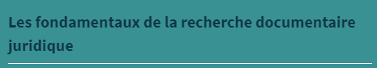
- Titre de niveau 2
- Titre d’un chapitre
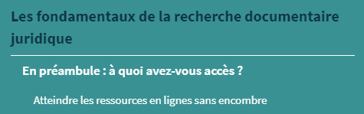

2. La mise en forme du texte
Les règles principales :
**gras**
*italique*
`code` → affiche un mot en style "informatique"
Exemples lisibles :
- **important** → important
- *à retenir* → à retenir
Texte en italique en v. markdown
Texte en « preview » dans Github
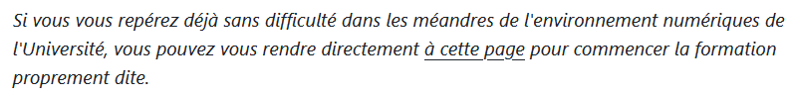
Texte dans Liascript
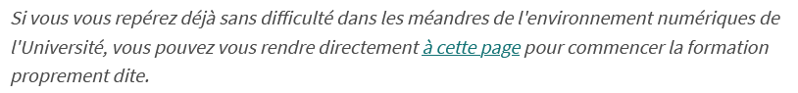

3. Les listes
Liste à puce
- Elément 1
- Element 2
- Sous-element
Liste numérotée
1. Premier point
2. Deuxième point

La numérotation se fait automatiquement, même si vous mettez des “1.” partout.
Liste en v. markdown
Liste en preview dans Github
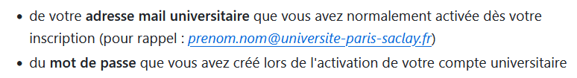
Liste dans Liascript
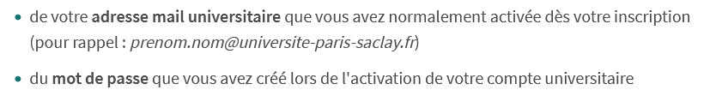

4. Ajouter une image

4.1. Ajouter une image du répertoire dans le corps du texte
Liascript suit la syntaxe Markdown classique :
![Texte alternatif](assets\sous_dossier\nomdelimage.png)
- Le texte alternatif décrit brièvement l’image.
- Le chemin doit correspondre à l’emplacement exact dans le dossier.
Intégration d’une image en v. markdown
Le chemin correspond à l’emplacement suivant de l’image assets\Acces_RE\Adonis_activer.png (de préférence utiliser les « \ », alt gr + 8=) :
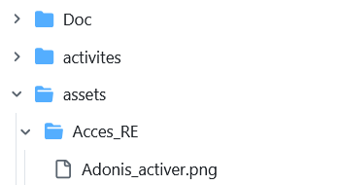
Pour intégrer une image, il faut donc qu’elle soit déjà stockée dans le répertoire Github à un emplacement clair, avec un nom non-ambigu.
Image visible dans le document Liascript :
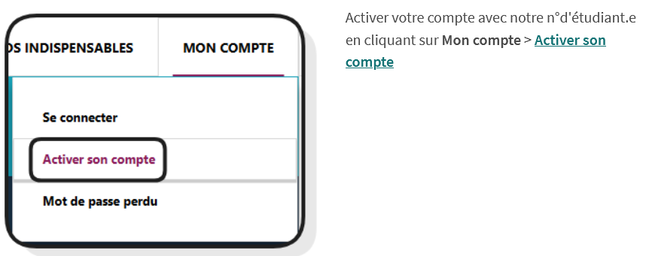

4.2. Uploader de nouvelles images dans le répertoire Github

4.2.1. Uploader des images dans un dossier existant
1. Dans le répertoire RechDoc cliquer sur assets puis sur le dossier à alimenter.
Le chemin s’affiche en haut de page : assets/README
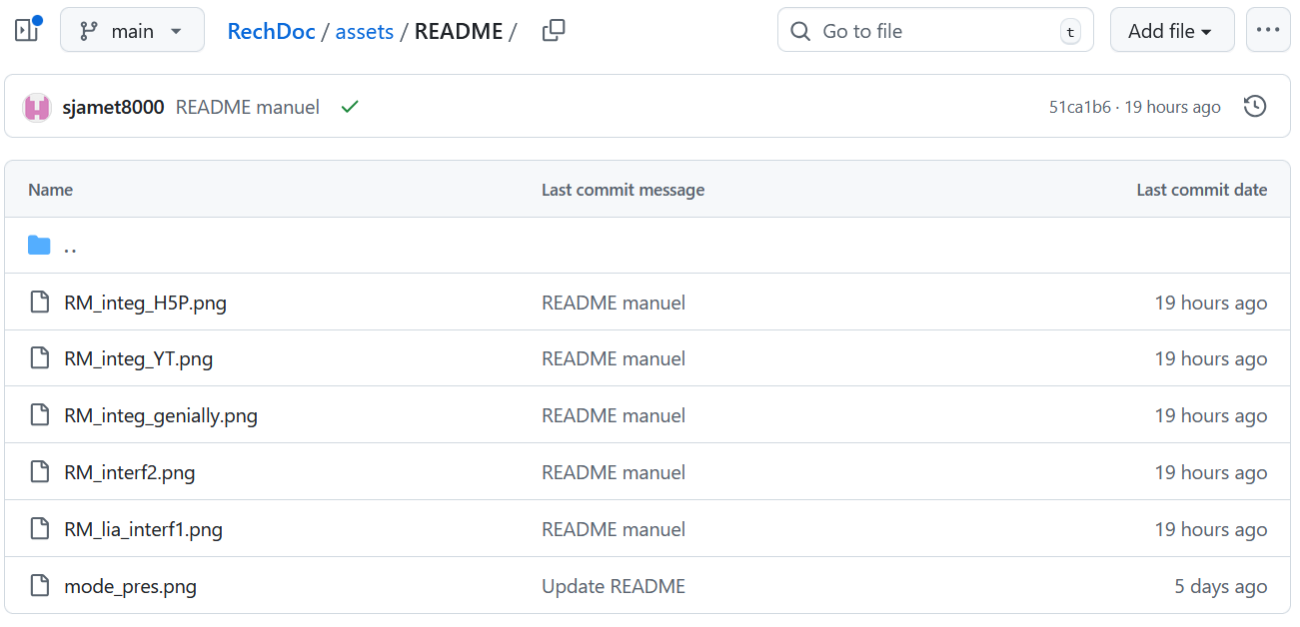
En haut à droite, cliquer sur Add file puis Upload files
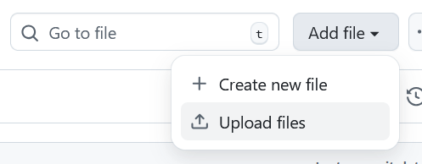
Vous pouvez glisser-déposer vos fichiers (n’oubliez pas de les nommer correctement)
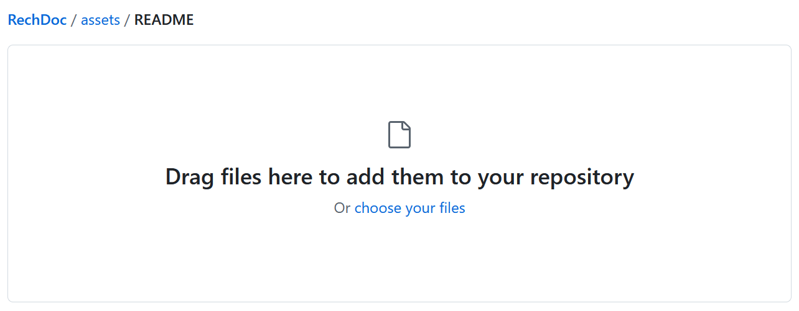
Ne pas oublier de Commit
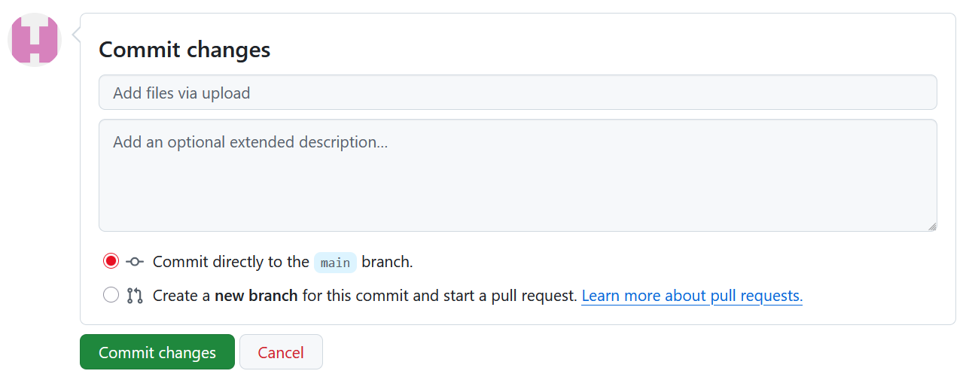
Vos fichiers sont bien chargés.
Pour les intégrer respecter la syntaxe (exemple)
![Page d'accueil du site web des bibliothèques de l'Université Paris-Saclay](assets\Acces_RE\CAS.png)

4.2.2. Uploader des images dans un nouveau dossier
La création de nouveau dossier dans Github est différente de ce qu’on connait.
Pour créer un nouveau sous-dossier, se positionner dans le dossier parent :
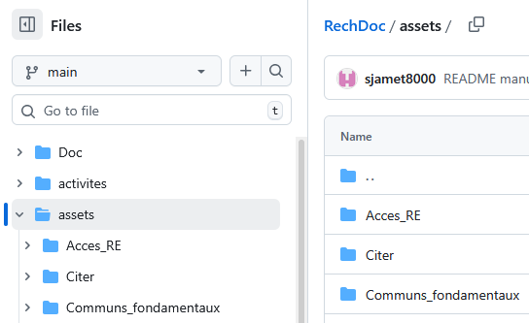
Cliquer sur le + (Add file) > sur la droite on propose immédiatement de nommer le fichier.
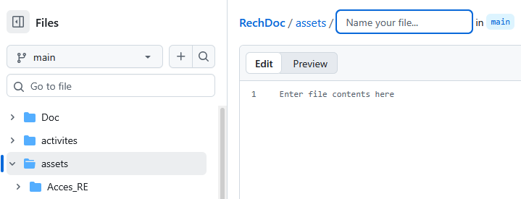
Nommer le dossier ici (comme on nommerait un nouveau fichier)
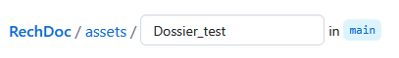
Ajouter un « / » après Dossier_test (Ecrire « Dossier_test/ ») pour créer effectivement le dossier.
Les dossiers ne peuvent pas être vides, donc nommer un fichier vide (par ex un README)
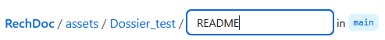
Cliquer sur Commit changes
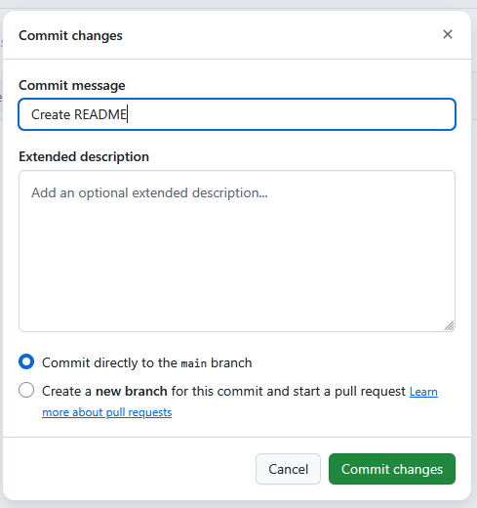
Le nouveau dossier est maintenant créé. On peut l’alimenter normalement.
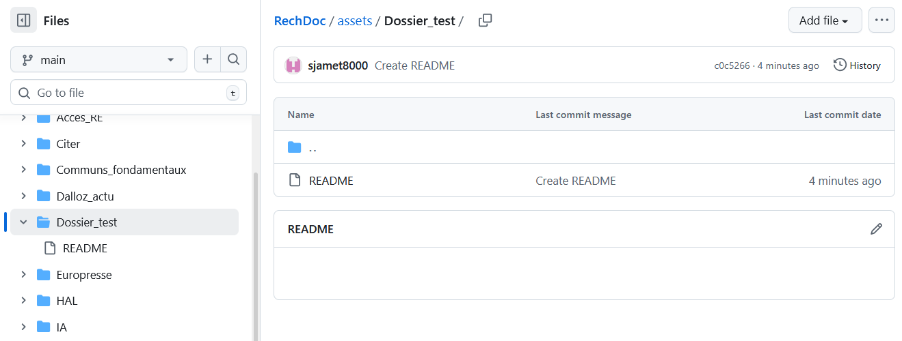
Pour supprimer un dossier cliquer sur les … puis sur Delete directory puis Commit changes (toujours)
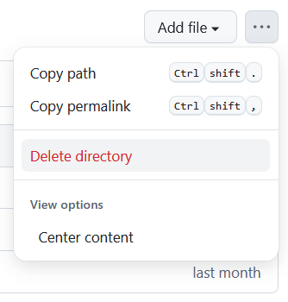

5. Ajouter un lien web
L’ajout de lien suit la syntaxe markdown classique
[texte affiché](URL)
Lien en v. markdown
Lien en v. preview
Lien en v. Liascript

6. Intégrer des vidéos via Youtube, Vimeo, Peertube, DailyMotion
Pour insérer une vidéo dans une slide :
!?[texte alternatif](url-video)
En v. markdown
Dans Github en v. preview :
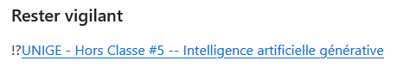
Dans Liascript
